Расчёт статически определимых стержневых систем на неподвижную нагрузку

Для заданного варианта №___ при размерах по строке ____ (табл.1) и нагрузке ____ ( табл.2) требуется:
1. Произвести кинематический анализ систем и, если необходимо, построить поэтажные схемы.
2. Определить опорные реакции и построить эпюры внутренних усилий.

Таблица 1 к контрольной работе № 1

Номер строки | l, м | h, м | f, м | t, м
21 | 6 | 6 | 4 | 0,8

Таблица 2 к контрольной работе № 1

Номер  строки | q, кН/м | F, кН | m, кНм
21 | 0,5 | 20 | 15

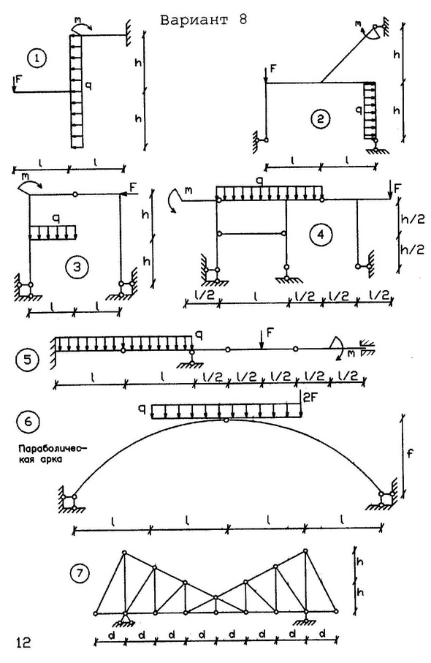

Рекомендации по выполнению

Задание может выполняться в рукописном виде на листах формата А4, аккуратным разборчивым почерком. Все необходимые рисунки выполняются карандашом крупно, разборчиво. Так же возможно выполнение задания в текстовом редакторе MS word. В случае рукописного варианта выполнения задание необходимо отсканировать и сохранить в формате .jpg

